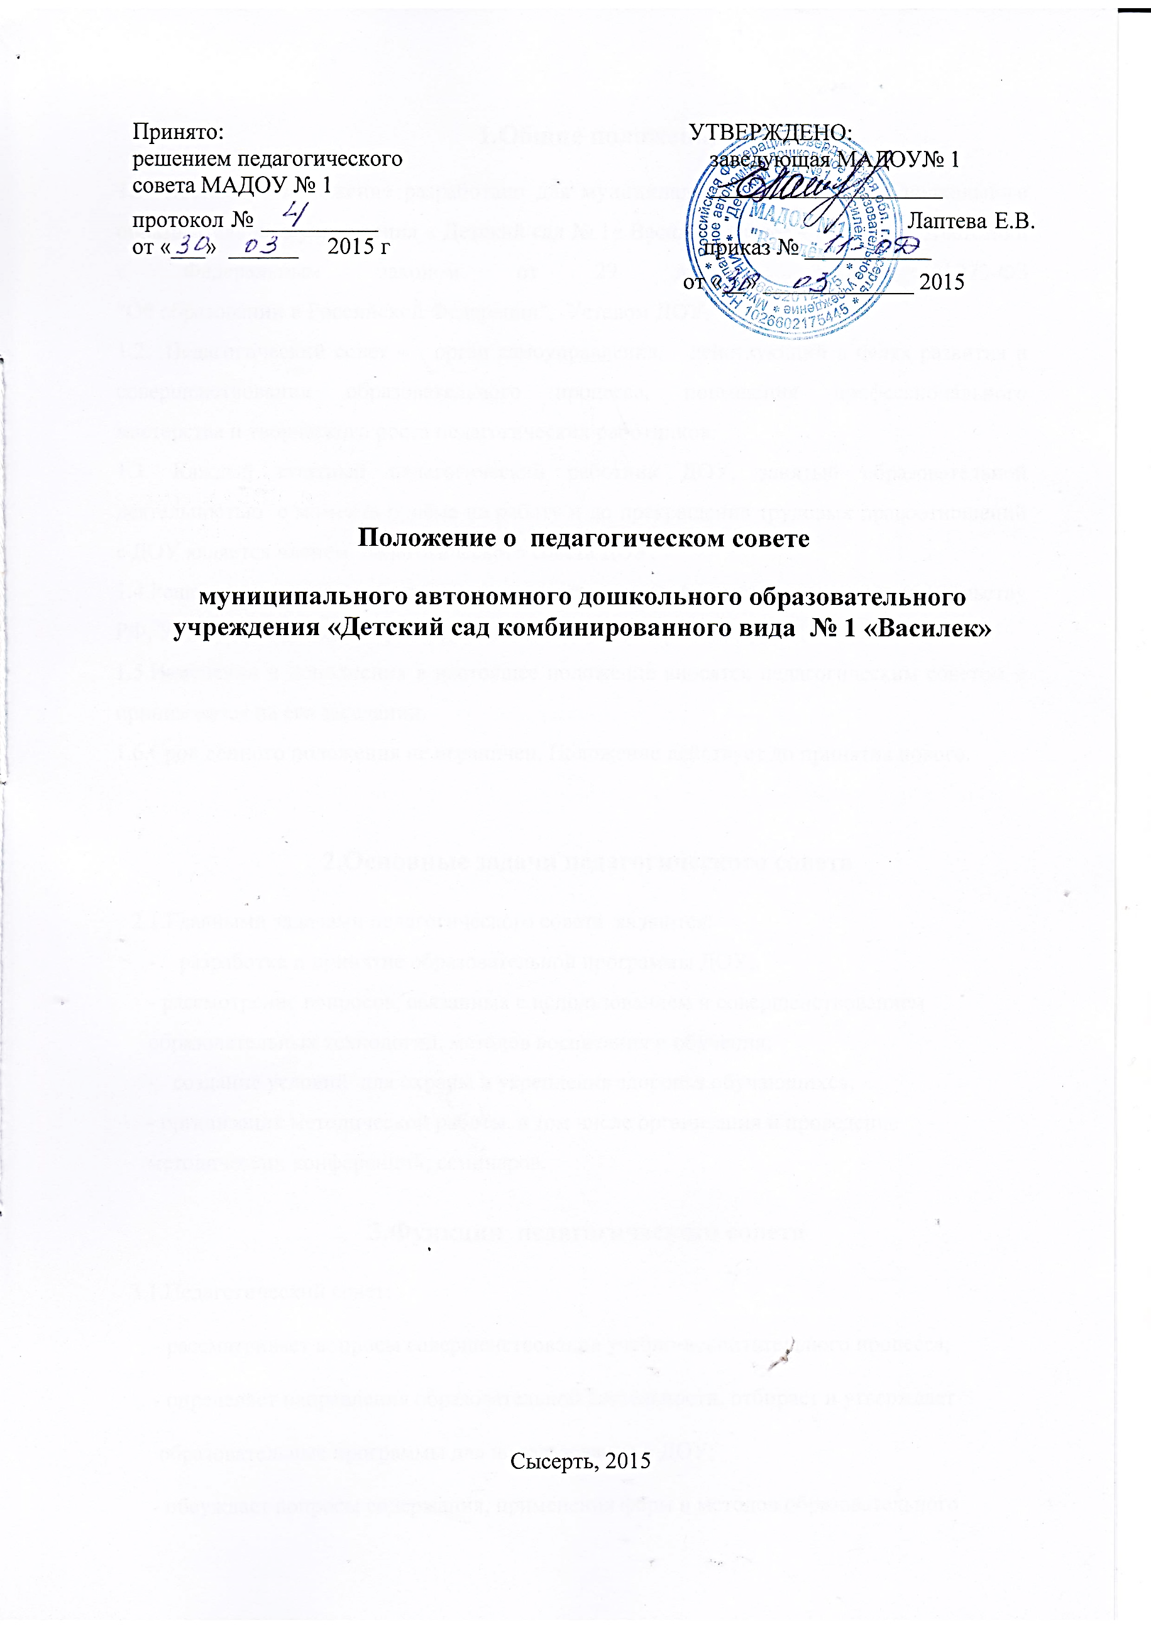
1.Общие положения.
1.1. Настоящее положение разработано для муниципального автономного дошкольного образовательного учреждения « Детский сад № 1« Василек» (далее – ДОУ) в соответствии с Федеральным законом от 29 декабря 2012 г. N 273-ФЗ
"Об образовании в Российской Федерации", Уставом ДОУ.
1.2. .Педагогический совет – орган самоуправления, действующий в целях развития и совершенствования образовательного процесса, повышения профессионального мастерства и творческого роста педагогических работников.
1.3. Каждый штатный педагогический работник ДОУ, занятый образовательной деятельностью с момента приёма на работу и до прекращения трудовых правоотношений с ДОУ является членом педагогического совета ДОУ.
1.4.Решение, принятое педагогическим советом и не противоречащее законодательству РФ, Уставу ДОУ, является рекомендательными для коллектива ДОУ.
1.5.Изменения и дополнения в настоящее положение вносятся педагогическим советом и принимаются на его заседании.
1.6.Срок данного положения не ограничен. Положение действует до принятия нового.

2.Основные задачи педагогического совета

2.1.Главными задачами педагогического совета являются:
- разработка и принятие образовательной программы ДОУ;
- рассмотрение вопросов, связанных с использованием и совершенствованием
образовательных технологий, методов воспитания и обучения;
- создание условий для охраны и укрепления здоровья обучающихся;
- организация методической работы, в том числе организация и проведение
методических конференций, семинаров.

3.Функции педагогического совета

3.1.Педагогический совет:
- рассматривает вопросы совершенствования учебно-воспитательного процесса;
- определяет направления образовательной деятельности, отбирает и утверждает
образовательные программы для использования в ДОУ;
- обсуждает вопросы содержания, применения форм и методов образовательного
процесса, планирование образовательной деятельности ДОУ;
- рассматривает вопросы повышения квалификации и переподготовки кадров;
- организует работу по выявлению, обобщению и распространению педагогического
опыта;
- рассматривает вопросы организации дополнительных услуг, в том числе платных;
- заслушивает отчёты заведующей о создании условий для реализации
образовательной программы.

4.Права педагогического совета

4.1.Педагогический совет имеет право:
- участвовать в управлении ДОУ;
4.2.Каждый член педагогического совета имеет право:
- потребовать обсуждения педагогическим советом любого вопроса, касающегося
педагогической деятельности ДОУ, если его предложение поддержит не менее одной
трети членов педагогического совета;
- при несогласии с решением педагогического совета высказать свое мотивированное
мнение, которое должно быть занесено в протокол.

5.Организация управления педагогическим советом

5.1. Членами педагогического совета ДОУ являются штатные работники ДОУ, занятые
образовательной деятельностью (заведующая, её заместители, педагогические работники, педагог-психолог, учитель-логопед и др.), с момента приёма на работу и до прекращения трудовых правоотношений с ДОУ.
5.2.В нужных случаях на заседание педагогического совета приглашаются
медицинские работники, представители общественных организаций, учреждений,
родители, представители Учредителя. Необходимость их приглашения определяется
председателем педагогического совета. Приглашенные на заседание пользуются
правом совещательного голоса.
5.3.Педагогический совет избирает председателя сроком на 1 год.
5.4.Председатель педагогического совета:
- организует деятельность педагогического совета ДОУ;
- определяет повестку заседания;
- контролирует выполнение решений.
5.5.Педагогический совет работает по плану, составляющему часть годового плана работы ДОУ.
5.6.Заседания педагогического совета созываются по мере необходимости, но не реже
4-х раз в год.
5.7.Заседания педагогического совета правомочны, если на них присутствует не менее двух третей его состава.
5.8.Решение педагогического совета принимается открытым голосованием и считается принятым, если за него проголосовало не менее половины присутствующих.
5.9. Решения педагогического совета являются рекомендательными для коллектива ДОУ.
5.10. Решения выполняют ответственные лица, указанные в протоколе заседания педагогического совета. Результаты выполнения оглашаются на следующем заседании педсовета.

6. Взаимодействие педагогического совета с другими органами самоуправления.

6.1. Педагогический совет организует взаимодействие с другими органами самоуправления ДОУ – Общим собранием работников ДОУ, Советом родителей (законных представителей):
-через участие представителей педагогического совета в заседании Общего собрания работников ДОУ, Совете родителей (законных представителей);
-представление на ознакомление Общему собранию работников ДОУ и Совету родителей
(законных представителей).материалов, разработанных на заседании педагогического
совета;
-внесение предложений и дополнений по вопросам, рассматриваемым на заседаниях Общего собрания работников ДОУ, Совете родителей (законных представителей).

7. Ответственность педагогического совета

7.1. Педагогический совет несет ответственность за выполнение, выполнение не в
полном объеме или невыполнение закрепленных за ним задач и функций.
7.2. Педагогический совет несет ответственность за соответствие принимаемых
решений законодательству РФ, нормативно-правовым актам.

8.Делопроизводство

8.1.Заседания педагогического совета оформляются протоколом.
8.2.В книге протоколов фиксируются:
- дата проведения заседания;
- количественное присутствие (отсутствие) членов педагогического совета ;
- приглашенные (ФИО, должность);
- повестка дня;
- ход обсуждения вопросов;
-предложения, рекомендации и замечания членов педагогического совета и
приглашенных лиц;
- решение.
8.3.Протоколы подписываются председателем и секретарем педагогического совета.
8.4.Нумерация протоколов ведется от начала учебного года.
8.5.Книга протоколов педагогического совета нумеруется постранично,
прошнуровывается, скрепляется подписью заведующего и печатью ДОУ.
8.6.Книга протоколов педагогического совета хранится в делах ДОУ (50 лет) и
передается по акту (при смене руководителя, передаче в архив).
8.7.Доклады, тексты выступлений, о которых в протоколе педагогического совета
делается запись «доклад (выступление) прилагается», группируются в отдельной
папке с тем же сроком хранения, что и книга протоколов педагогического совета.

